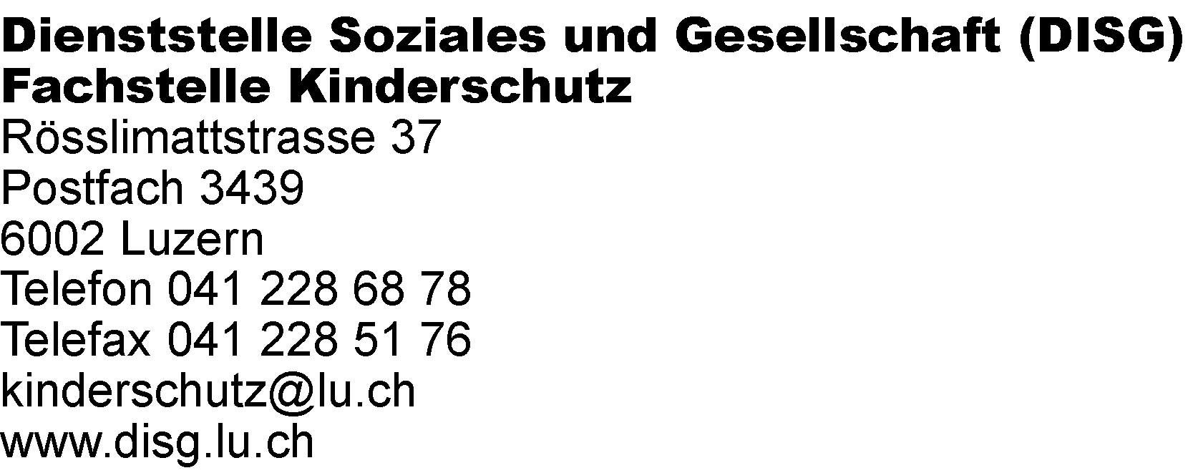

Risikoanalyse für Kinder (0-12 Jahre)

Die nachfolgende Beurteilung dient zur Erfassung und Risikoabwägung bei Gefährdungen im Kindesalter, vor allem durch Erwachsene. Werden Grundbedürfnisse dauerhaft nicht ausreichend befriedigt, führt dies mit hoher Wahrscheinlichkeit zu erheblichen und nicht wieder gut zu machenden Entwicklungsschäden. Der Diagnosebogen soll helfen, Wahrnehmungen zu schärfen, Gefährdungen möglichst frühzeitig zu erkennen und die Vorbereitung für ein Fachgespräch zur Risikoabwägung erleichtern.

Leitfaden zur Handhabung der Risikoanalyse
Die Risikoanalyse ist ein Teil im Entscheidungsprozess, ob im vorliegenden Fall das Kindeswohl gefährdet sein könnte oder nicht. Sie soll der besseren Wahrnehmung und der Dokumentation dienen. Die Analyse ersetzt aber das professionell geführte Fachgespräch nicht.
Die aufgeführten Merkmale sind – nur soweit möglich – auszufüllen und gegebenenfalls im Austausch mit Fachpersonen zu erläutern.

Angaben zum Kind:

Name des Kindes, Geburtsdatum, Anschrift

Sorgeberechtigt (soweit bekannt):

Problemstellung/Anlass:

Kinder haben Rechte. Die Befriedigung ihrer Grundbedürfnisse tragen elementar zu ihrer Entwicklung bei. Werden Grundbedürfnisse dauerhaft nicht erfüllt, weist dies auf einen erhöhten Handlungsbedarf hin. Wahrnehmungen zu Risiken und Ressourcen sind wichtige Grundlagen für die Entscheidung, ob eine Gefährdung vorliegt.

Besondere Risikofaktoren in der frühkindlichen Phase | Bemerkungen
Schwangerschaft / Geburt
Essverhalten
„Schreibaby“
Eltern- Kind Interaktion
Familiäre Interaktion
Entwicklung

Einschätzung zur Sicherung der Grundbedürfnisse des Kindes | Bemerkungen
Körperpflege
Altersgemässer Spiel- und Schlafbereich
Kleidung
Ernährung
Behandlung von Krankheit und Entwicklungsstörungen
Schutz vor Gefahren
Zärtlichkeit, Anerkennung und Bestätigung
Sicherheit und Geborgenheit
Individualität und Selbstbestimmung
Kommunikation
Langandauernde Bindung
Mitsprache
Erziehung

Wahrnehmbare Risikofaktoren in der Familie | Bemerkungen
Finanzielle Situation
Wohnsituation
Arbeitssituation
Körperbehinderungen/gesundheitliche Probleme
Suchtmittelmissbrauch und psychische Störungen (Psychosen)
Gewalt
Alter der Eltern
Alleinerziehender Elternteil
Ideologische Überzeugungen
Intellektuelle Fähigkeiten
Die Eltern verfügen über Kompetenzen, die es ihnen ermöglichen, die Grundbedürfnisse ihres Kindes zu befriedigen bzw. es sind Probleme bei den Eltern sichtbar, die diese Fähigkeit einschränken. Angaben nur soweit ausfüllen, wie Beobachtungen gemacht werden konnten.

Elterliche Kompetenzen | Mutter | Vater
 | Bemerkungen | Bemerkungen
Aggressionen und Wut kontrollieren können
Depressiven Stimmungen etwas entgegensetzen können
Ängste überwinden können
Destruktive Selbstkritik reduzieren und das eigene Selbstwertgefühl
stärken können
Enttäuschungen verkraften können
Eigene Bedürfnisse und Gefühle wahrnehmen
können
Eigene Bedürfnisse, Gefühle, Interessen und Meinungen ausdrücken und angemessen vertreten können
Aufmerksam sein, sich einem anderen zuwenden und zuhören können
Mit anderen nach Problemlösungsmöglichkeiten suchen und aushandeln können
Anderen sagen können, wie man ihr Verhalten wahrnimmt und dies auch von anderen ertragen können
Sexualverhalten: Sich partnerschaftlich und rollengemäss verhalten
können
Den Willen und die Grenzen anderer respektieren können
Zeit und Tätigkeiten planen und Planungen ausführen können
Tagesstruktur, früh aufstehen, pünktlich sein und Verabredungen einhalten können

Elterliche Kompetenzen | Mutter | Vater
 | Bemerkungen | Bemerkungen
Ausdauer haben, konsequent sein
Sich regelmässig waschen, saubere Kleidung tragen
Sich ausreichend ernähren
Einnahmen und Ausgaben bilanzieren und ökonomisch wirtschaften können
Sich allein beschäftigen und das Zusammensein mit anderen gestalten können (z. B. Spielen, Basteln, Sport)
Lesen, Schreiben, Rechnen können
Kochen, Waschen, Putzen und
Wohnung gestalten können
Entwicklung von Copingstrategien
Pflege ausserfamiliärer Kontakte

Sonstige Bemerkungen / weiteres Vorgehen:

Ergebnisprotokoll der Risikoeinschätzung

Datum:

Name der teilnehmenden Fachperson

Institution / Unterschrift

Ergebnis/weiteres Vorgehen:

